TUGAS MANDIRI SISWA | | SENIN 5 MEI 2025

Lembar Wawancara

(TOKOH INSPIRATIF PENDIDIKAN)

A. Profil Tokoh Inspiratif

Nama : Idham ali rosidin
Alamat : Desa Kangkung,Krajan RT 2 RW 2
Jabatan di masyarakat : Guru SMP
Riwayat Pendidikan : sdn 1 Rowosari
smpn 2 weleri

sman 1 weleri

kuliah s1 matematika unnes

B. Hasil wawancara

Bagaimana makna pendidikan bagi beliau?

Menurut Pak Idham, pendidikan itu kunci untuk membuka peluang dalam hidup. Beliau bilang, walaupun berasal dari keluarga sederhana, lewat pendidikan beliau bisa mengubah nasibnya dan membantu masyarakat. Baginya, pendidikan bukan cuma soal nilai atau ijazah, tapi soal membentuk karakter, mental, dan semangat pantang menyerah

Pengalaman terbaik beliau semasa sekolah dulu?

Pengalaman terbaik Pak Idham adalah saat ia berhasil memenangkan lomba pidato tingkat provinsi waktu SMA. Katanya, itu jadi titik balik semangatnya dalam belajar. Dari situ, ia makin percaya diri dan termotivasi buat terus aktif di organisasi sekolah dan kegiatan sosial.

Pengalaman kurang menyenangkan beliau semasa sekolah dulu

Waktu SMP, Pak Idham pernah hampir putus sekolah karena masalah biaya. Bahkan sempat malu karena harus pinjam seragam bekas kakaknya. Tapi dia gak menyerah dia tetap masuk sekolah dan malah jadi juara kelas. Beliau bilang, itu masa yang sulit tapi justru bikin dia jadi lebih kuat.

Pesan beliau untuk pelajar SMK Bina Utama Kendal?

Jangan minder kalau kamu berasal dari latar belakang sederhana. Sekolah yang bagus itu bukan soal gedung mewah, tapi semangat orang-orang di dalamnya. Fokus, kerja keras, jangan malas, dan jangan lupa bantu orang lain kalau sudah sukses. Pendidikan bisa jadi jalan kalian mengubah masa depan keluarga

Dokumentasi wawancara

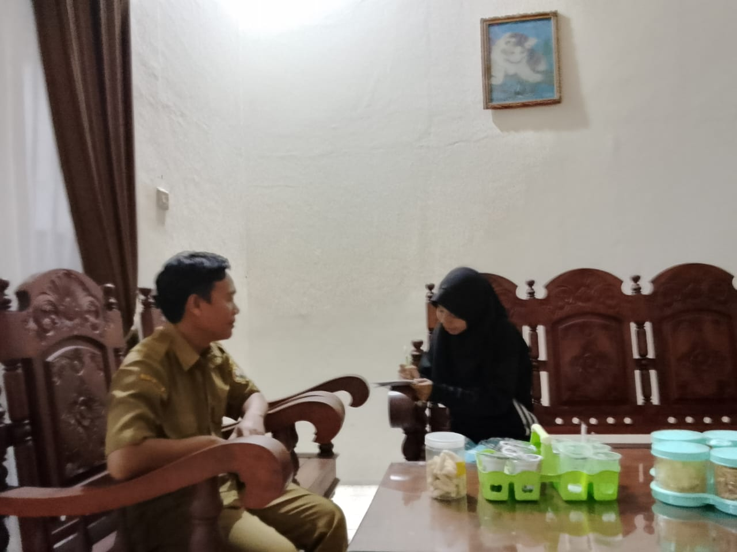

Setelah wawancara ini saya termotivasi untuk :

1. Lebih giat belajar walau dalam keadaan sulit sekalipun.

2. Berani tampil di depan umum dan ikut lomba-lomba yang bisa mengembangkan diri

3. Tidak malu dengan latar belakang, justru menjadikannya sebagai semangat.

4. Suatu saat ingin juga membantu orang lain lewat ilmu yang aku miliki.

Nama Siswa : Anindya putri destiani & Syaikha ismaliza putri

Kelas : X PPLG 1
Nama Wali Kelas : KUSNAENI
Tanda Tangan : …………………………..

